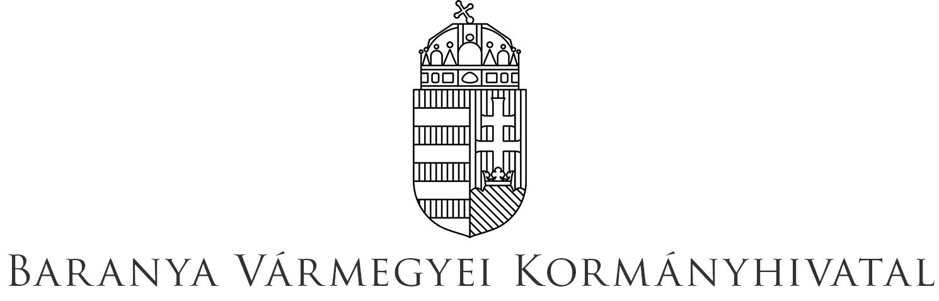

**A kormányhivatal szakhatósági közreműködése az összevont engedélyezésben**

**Alapvető eljárási szabályok:**

A Kormányhivatal Foglalkoztatási, Foglalkoztatás-felügyeleti és Munkavédelmi Főosztálya az összevont engedély kiadására és meghosszabbítására irányuló hatósági eljárásban - a hatáskörrel és illetékességgel rendelkező idegenrendészeti hatóság megkeresésére − szakhatósági állásfoglalásban nyilatkozik arról, hogy a harmadik országbeli állampolgárnak a foglalkoztatás elősegítéséről és a munkanélküliek ellátásáról szóló 1991. évi IV. törvény (Flt.) 7. § (7)-(8) bekezdése szerinti előzetes megállapodásban meghatározott munkakörben történő magyarországi munkavállalását támogatja, vagy nem támogatja.

A szakhatósági eljárás főszabályként munkaerő-piaci helyzet vizsgálatával történik, a 445/2013. (XI. 28.) Korm. rendelet 18. §-ban foglalt esetekben pedig a nélkül.

Ha a vonatkozó jogszabályokban és az előzetes megállapodásban írt feltételek fennállnak, a Kormányhivatal Foglalkoztatási, Foglalkoztatás-felügyeleti és Munkavédelmi Főosztálya támogató szakhatósági állásfoglalást hoz.

**Az ügyintézés határideje (elintézési, fellebbezési határidő):**

A munkaerő-piaci helyzet vizsgálatával történő szakhatósági eljárásban az állásfoglalást 15 nap alatt, míg a munkaerő-piaci vizsgálat nélküli esetben 10 nap alatt kell meghozni. Kiemelt foglalkoztató esetében 8 nap az ügyintézés határideje. A határidőkben nem számít bele a hiánypótlásra fordított időtartam. A szakhatósági állásfoglalás ellen önálló fellebbezésnek helye nincs, az az ügy érdemében hozott határozat, ennek hiányában az eljárást megszüntető döntés ellen benyújtott fellebbezésben támadható.

**Kapcsolódó jogszabályok:**

* 2016. évi CL. törvény az általános közigazgatási rendtartásról (Ákr.)
* 2007. évi II. törvény a harmadik orszgbeli állampolgárok beutazásáról és tartózkodásáról
* 320/2014. (XII. 13.) Korm. rendelet az állami foglalkoztatási szerv, a munkavédelmi és munkaügyi hatóság kijelöléséről, valamint e szervek hatósági és más feladatainak ellátásáról
* 445/2013. (XI. 28.) Korm. rendelet a harmadik országbeli állampolgárok magyarországi foglalkoztatásának nem összevont kérelmezési eljárás alapján történő engedélyezéséről, az engedélyezési kötelezettség alóli mentességről, a fővárosi és megyei kormányhivatal munkaügyi központjának az összevont kérelmezési eljárásban való szakhatósági közreműködéséről, valamint a Magyarországon engedélymentesen foglalkoztatható harmadik országbeli állampolgárok magyarországi foglalkoztatásának bejelentéséről, és a munkabér megtérítéséről
* 114/2007. (V. 24.) Korm. rendelet a harmadik országbeli állampolgárok beutazásáról és tartózkodásáról szóló 2007. évi II. törvény végrehajtásáról

**A hatósági döntés tekintetében a fellebbezés elbírálására jogosult szerv:**

Amennyiben az összevont eljárásban hozott döntés elleni fellebbezés érinti a kormányhivatal szakhatósági állásfoglalását, a fellebbezés elbírálására a Gazdaságfejlesztési Minisztérium jogosult.

Pécs, 2023. június …